
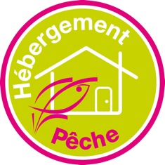
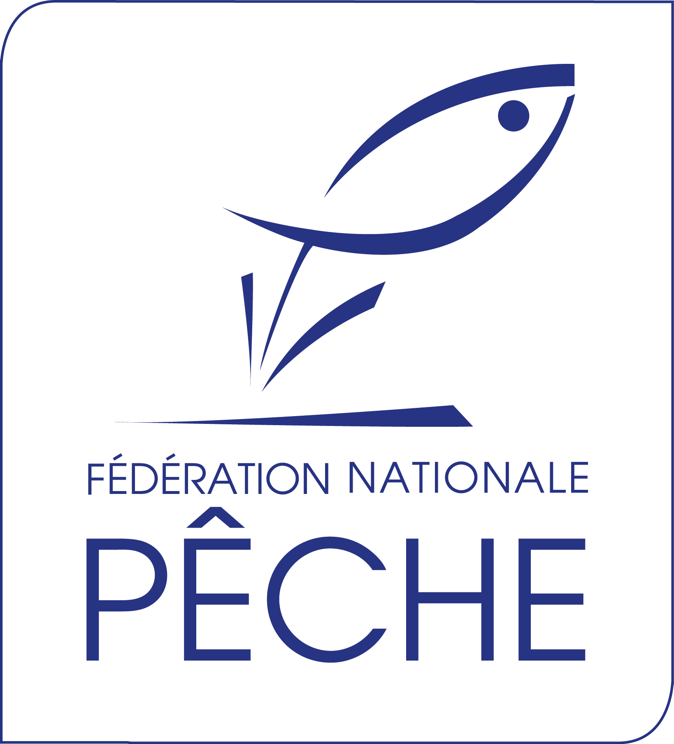

QUALIFICATION « HEBERGEMENT PÊCHE » -
CHARTE DE QUALITE

Le Label « Hébergement Pêche » est attribué par le Président de la Fédération Départementale de Pêche ou son représentant dûment mandaté à des hébergements ouverts à la location touristique : chambres d’hôtes, location saisonnière, hôtels, résidences de tourisme, villages de vacances, parcs résidentiels de tourisme, campings, centres internationaux de séjours, colonies de vacances et classes de découvertes pour lesquels les propriétaires ou les exploitants en font la demande. Ces hébergements doivent répondre aux critères ci-dessous.

1 – ACCUEIL

1.1 – Distance des lieux de pêche
L’hébergement touristique doit être situé à proximité d’un cours d’eau ou d’un plan d’eau présentant un intérêt certain pour la pêche ainsi qu’une bonne qualité environnementale
1.2 – Période d’ouverture
Le propriétaire doit justifier de l’ouverture de sa location durant la période de pêche (6 mois minimum pour les campings).
1.3 – Personnalisation de l’accueil
Toutes les informations relatives à la réglementation en vigueur, les spécificités locales (AAPPMA locale, location de barques, guide de pêche, détaillants d’articles de pêche…) doivent être mises à disposition du pêcheur locataire.
1.4 – Proposition d’activités pour les « accompagnants »
Un recensement des possibilités d’activités pour les accompagnants du pêcheur doit être établi en collaboration avec l’Office de Tourisme local et la Fédération Départementale de Pêche. Une documentation touristique à jour (de type classeur thématique) est mise à disposition des locataires.
1.5 – Fond documentaire Halieutique
Le propriétaire met à disposition du client : revues, ouvrages techniques, DVD… se rapportant à la pêche sur le site et/ou dans le département.

2 – SERVICES

2.1 – Local matériel (local pouvant être commun à plusieurs locations)
Mise à disposition d’un local spécifique sécurisé (stockage matériel, séchage…) d’accès facile depuis l’extérieur, d’un point d’eau, d’un réfrigérateur permettant la conservation des appâts.
2.2 – Conservation d’appâts vivants
Mise à disposition d’un dispositif permettant au pêcheur de conserver ses appâts vivants (bac à vif) et accessible à toute heure.
2.3 – Pour les Chambres d’Hôtes avec table d’hôte
Le propriétaire doit accepter de fournir et/ou de servir le petit déjeuner à une heure très matinale (flexibilité des horaires) ainsi que le panier repas pour le déjeuner si la loi et/ou la réglementation l’y autorise.
2.4 – Pour les hôtels et toute autre structure d’accueil avec restauration
Le propriétaire doit prévoir de fournir des paniers repas à la demande et/ou d’adapter les horaires du service du dîner.

3 – ACCESSIBILITÉ À LA PRATIQUE

3.1 – Délivrance de la carte de pêche
Le pêcheur pourra, sur demande préalable, obtenir dès son arrivée sa carte de pêche, lui permettant ainsi de pratiquer aussitôt. A cet effet, et dans le cadre de l’évolution de la distribution des cartes de pêche, un accès internet doit être rendu possible sur place.
3.2 – Documentations spécifiques
Toute l’information liée à la pratique de la pêche sur le secteur et sur le département doit être fournie.
3.3 – Guide diplômé de pêche
Il doit être possible de proposer une liste des guides de pêche communiquée par la Fédération Départementale de Pêche.
3.4 – Matériel et appâts
Recenser les détaillants de matériels de pêche à proximité en collaboration avec la Fédération Départementale de Pêche.
3.5 – Location de bateau et de matériel de pêche
Si le loueur n’est pas en mesure de proposer bateau et matériel de pêche au locataire, il doit être en mesure de fournir une liste de loueurs.

4 – CRITERES D’ENGAGEMENT

Cette charte de qualité « Hébergement Pêche » sera adressée aux Fédérations Départementales de Pêche qui, dans la mesure où elles souhaitent développer ce concept au sein de leur département s’engageront par la signature d’une convention entre elle-même et la FNPF.
- Elles auront ainsi en charge les démarches nécessaires auprès des hébergeurs potentiels,
- Elles s’engageront :
- à vérifier l’admissibilité des hébergements et le maintien de ces critères dans le temps, les unions régionales peuvent effectuer des visites
- à informer, par l’intermédiaire des Unions régionales, la FNPF régulièrement de toute nouvelle qualification,
- à mettre en outre toute action de promotion pour favoriser le développement du concept dans leur département, en particulier sur leur site internet, et participer aux actions portées par la FNPF en ce domaine,
- à utiliser le logo et faire état de leur appartenance à la qualification « Hébergement Pêche » sur tous supports de promotion complémentaires à ceux réalisés par la FNPF.

Tout manquement aux conditions générales de la présente charte entraînera automatiquement la perte de la qualification « Hébergement Pêche », et de tous les avantages qui y sont attachés. Pour sa part, la FNPF s’engage à mettre en œuvre les moyens nécessaires au développement de la qualification « Hébergement Pêche», et à défendre les intérêts de ses adhérents.

Fait à : ...............……………………..... le : .........................................

L’Hébergeur la FDAAPPMA

